IBM Experience Day for Enterprise Developers



Experience the power of IBM Bluemix

사전준비 작업

# IBM Cloud (Bluemix) 계정 생성

1. 브라우저에서 <http://bluemix.net>을 방문합니다.

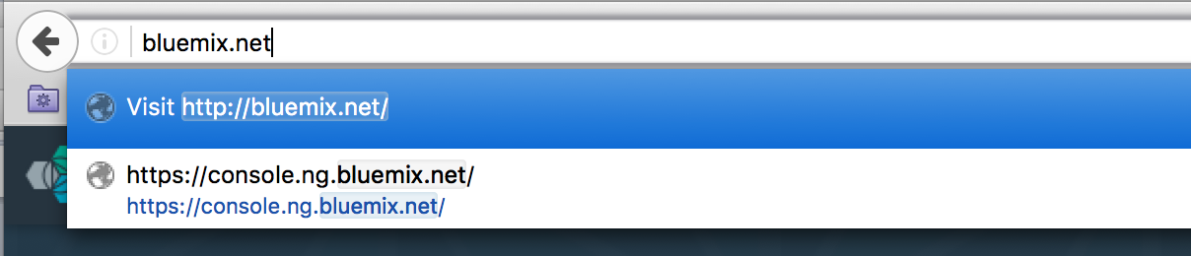

lab은 한글로 진행될 예정입니다. Bluemix page setting을 한글로 맞추십시오.

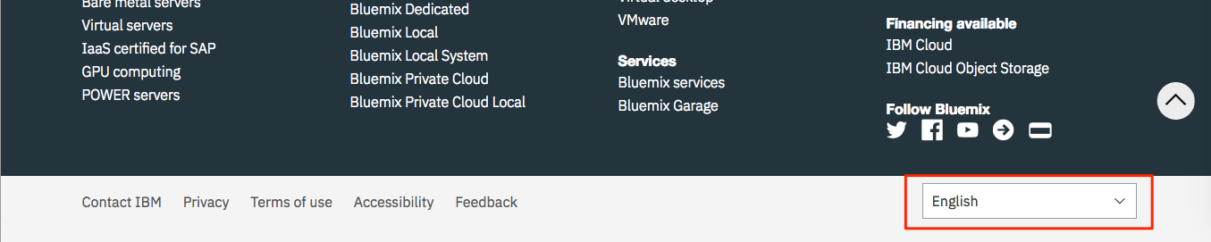

1. “무료 계정 작성” 버튼을 클릭하십시오.

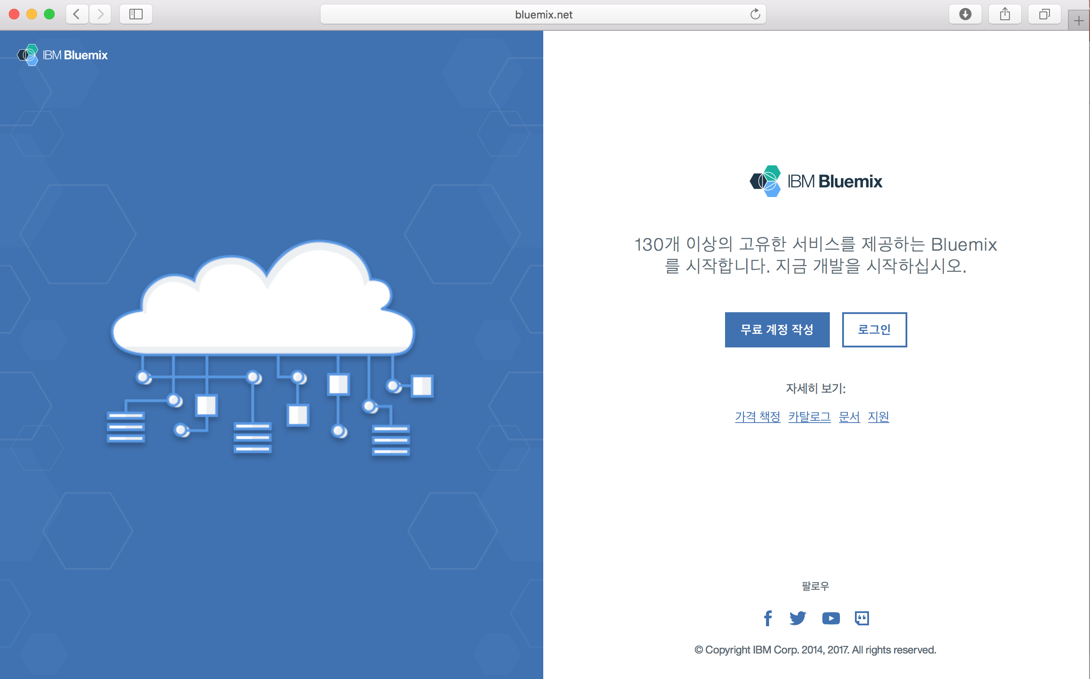

1. 양식을 채우기 위해, 먼저 이메일 주소를 입력합니다. Bluemix 계정 생성은 IBM ID 등록도 동시에 하므로, IBM ID 가 이미 있으신 분은 IBM ID 와 동일한 이메일 주소 입력을 권장합니다. (이미 계정이 있으신 분은 그 계정을 사용하시면 되고, 계정이 있는데 trial기간이 만료된 분은 다른 이메일을 이용하여 trial 가입 하시면 됩니다.)

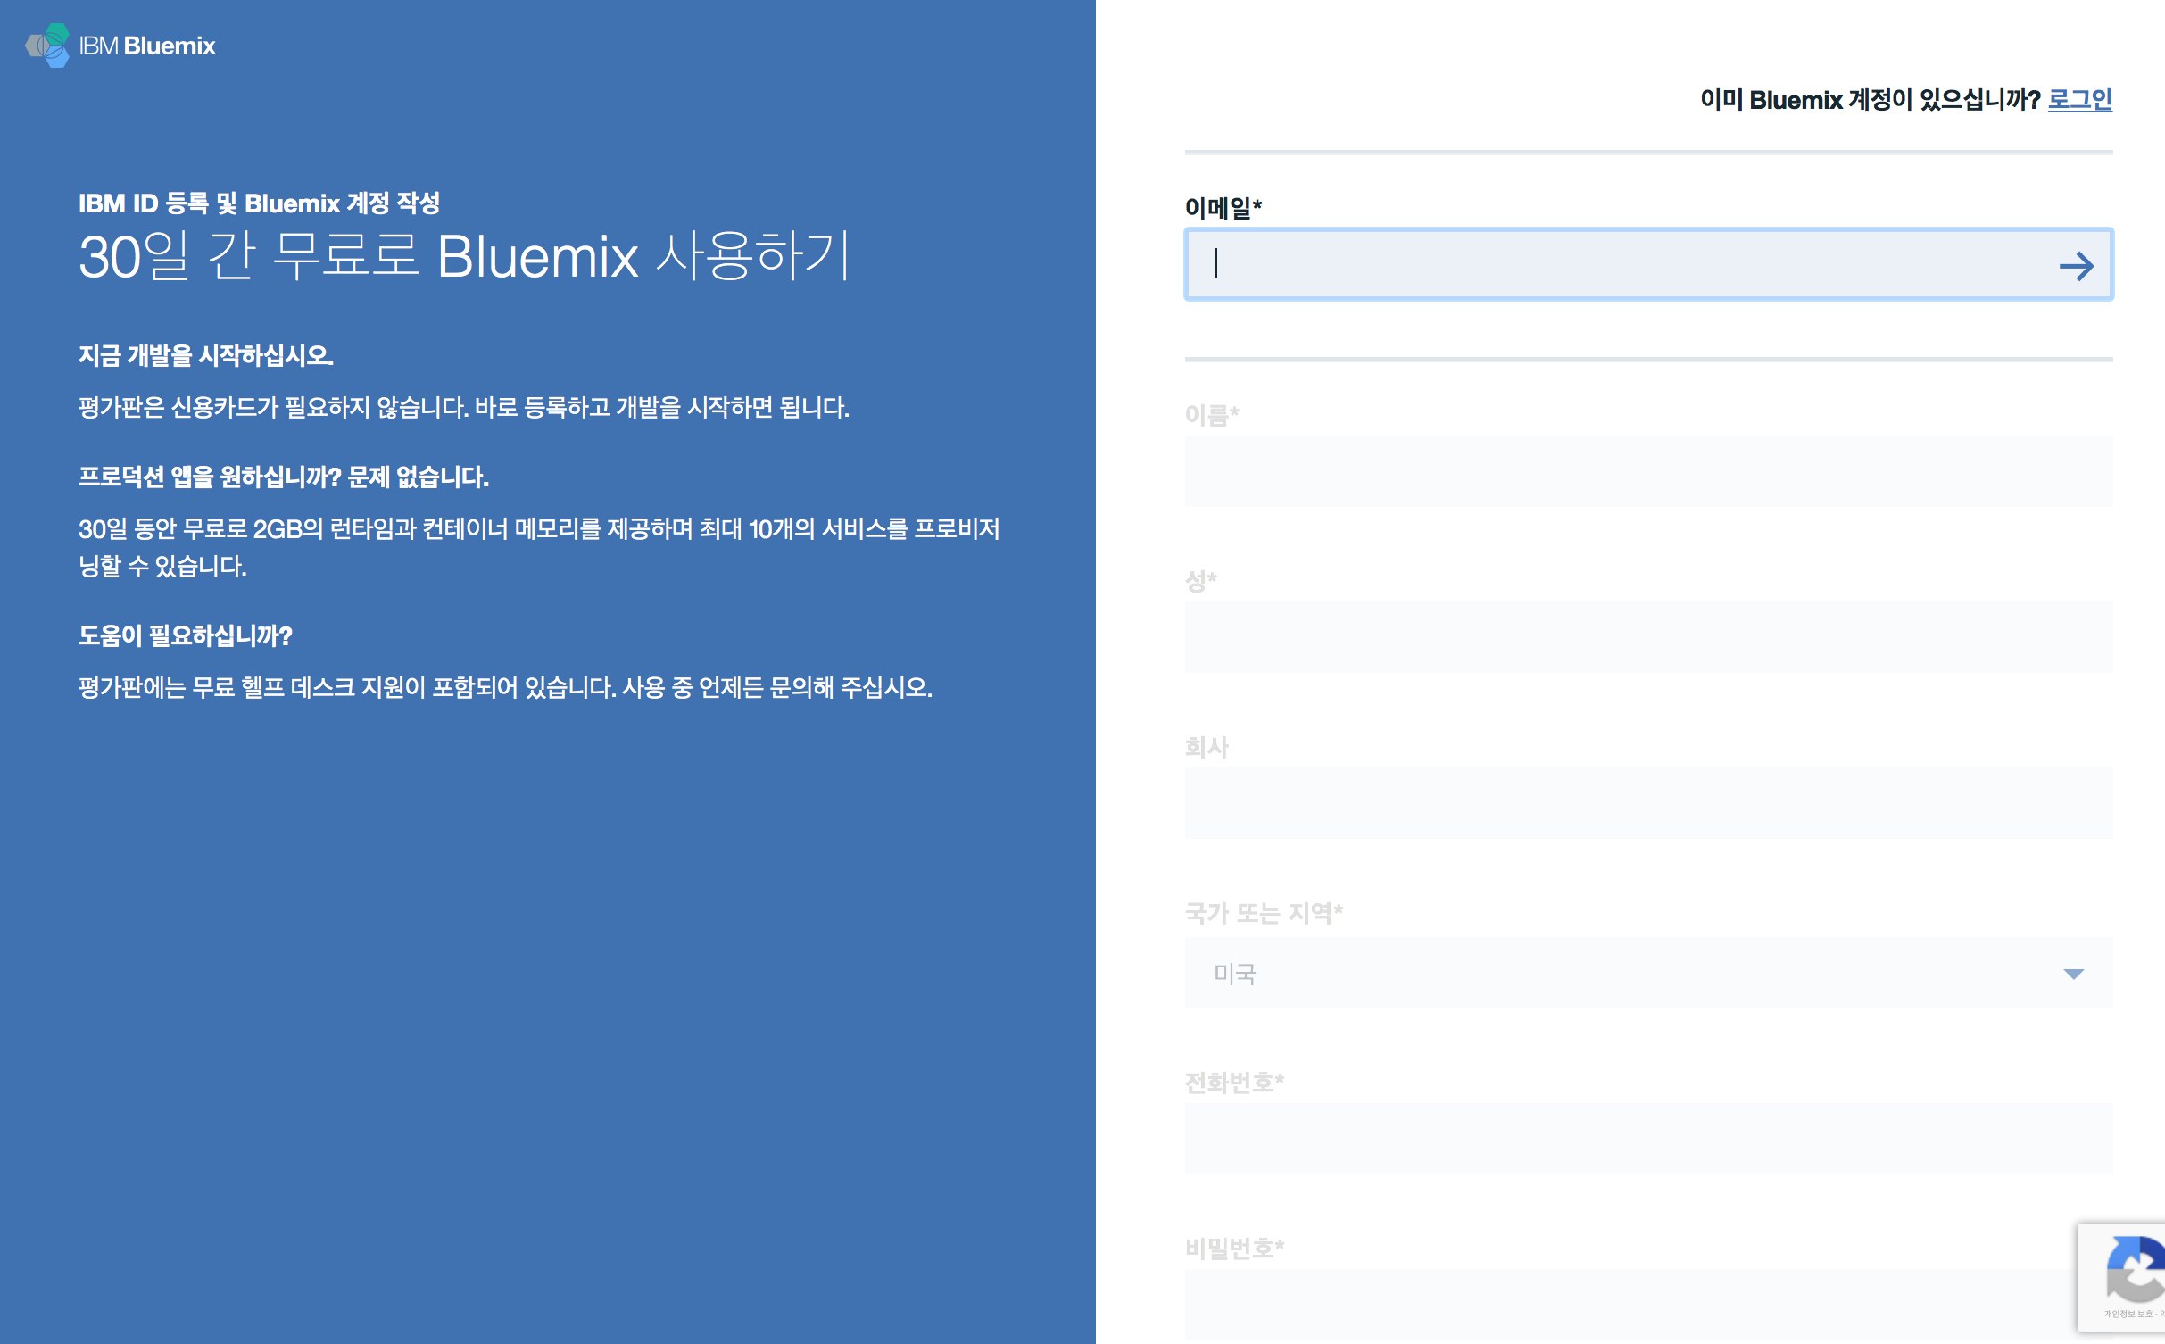

1. 이메일 주소 입력이 끝났으면, **Tab** 또는 **오른쪽 화살표** 를 클릭하십시오. 그러면 나머지 필드가 입력 가능한 상태로 바뀔 것입니다.

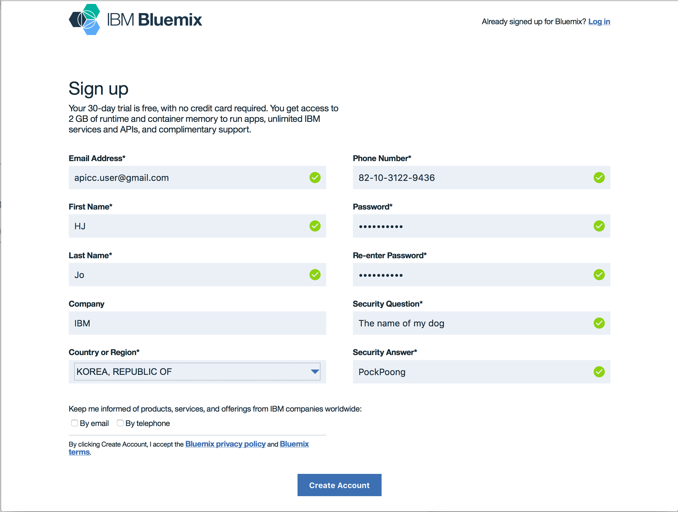

1. 모든 항목을 채우고, “계정 작성” 버튼을 클릭하십시오.

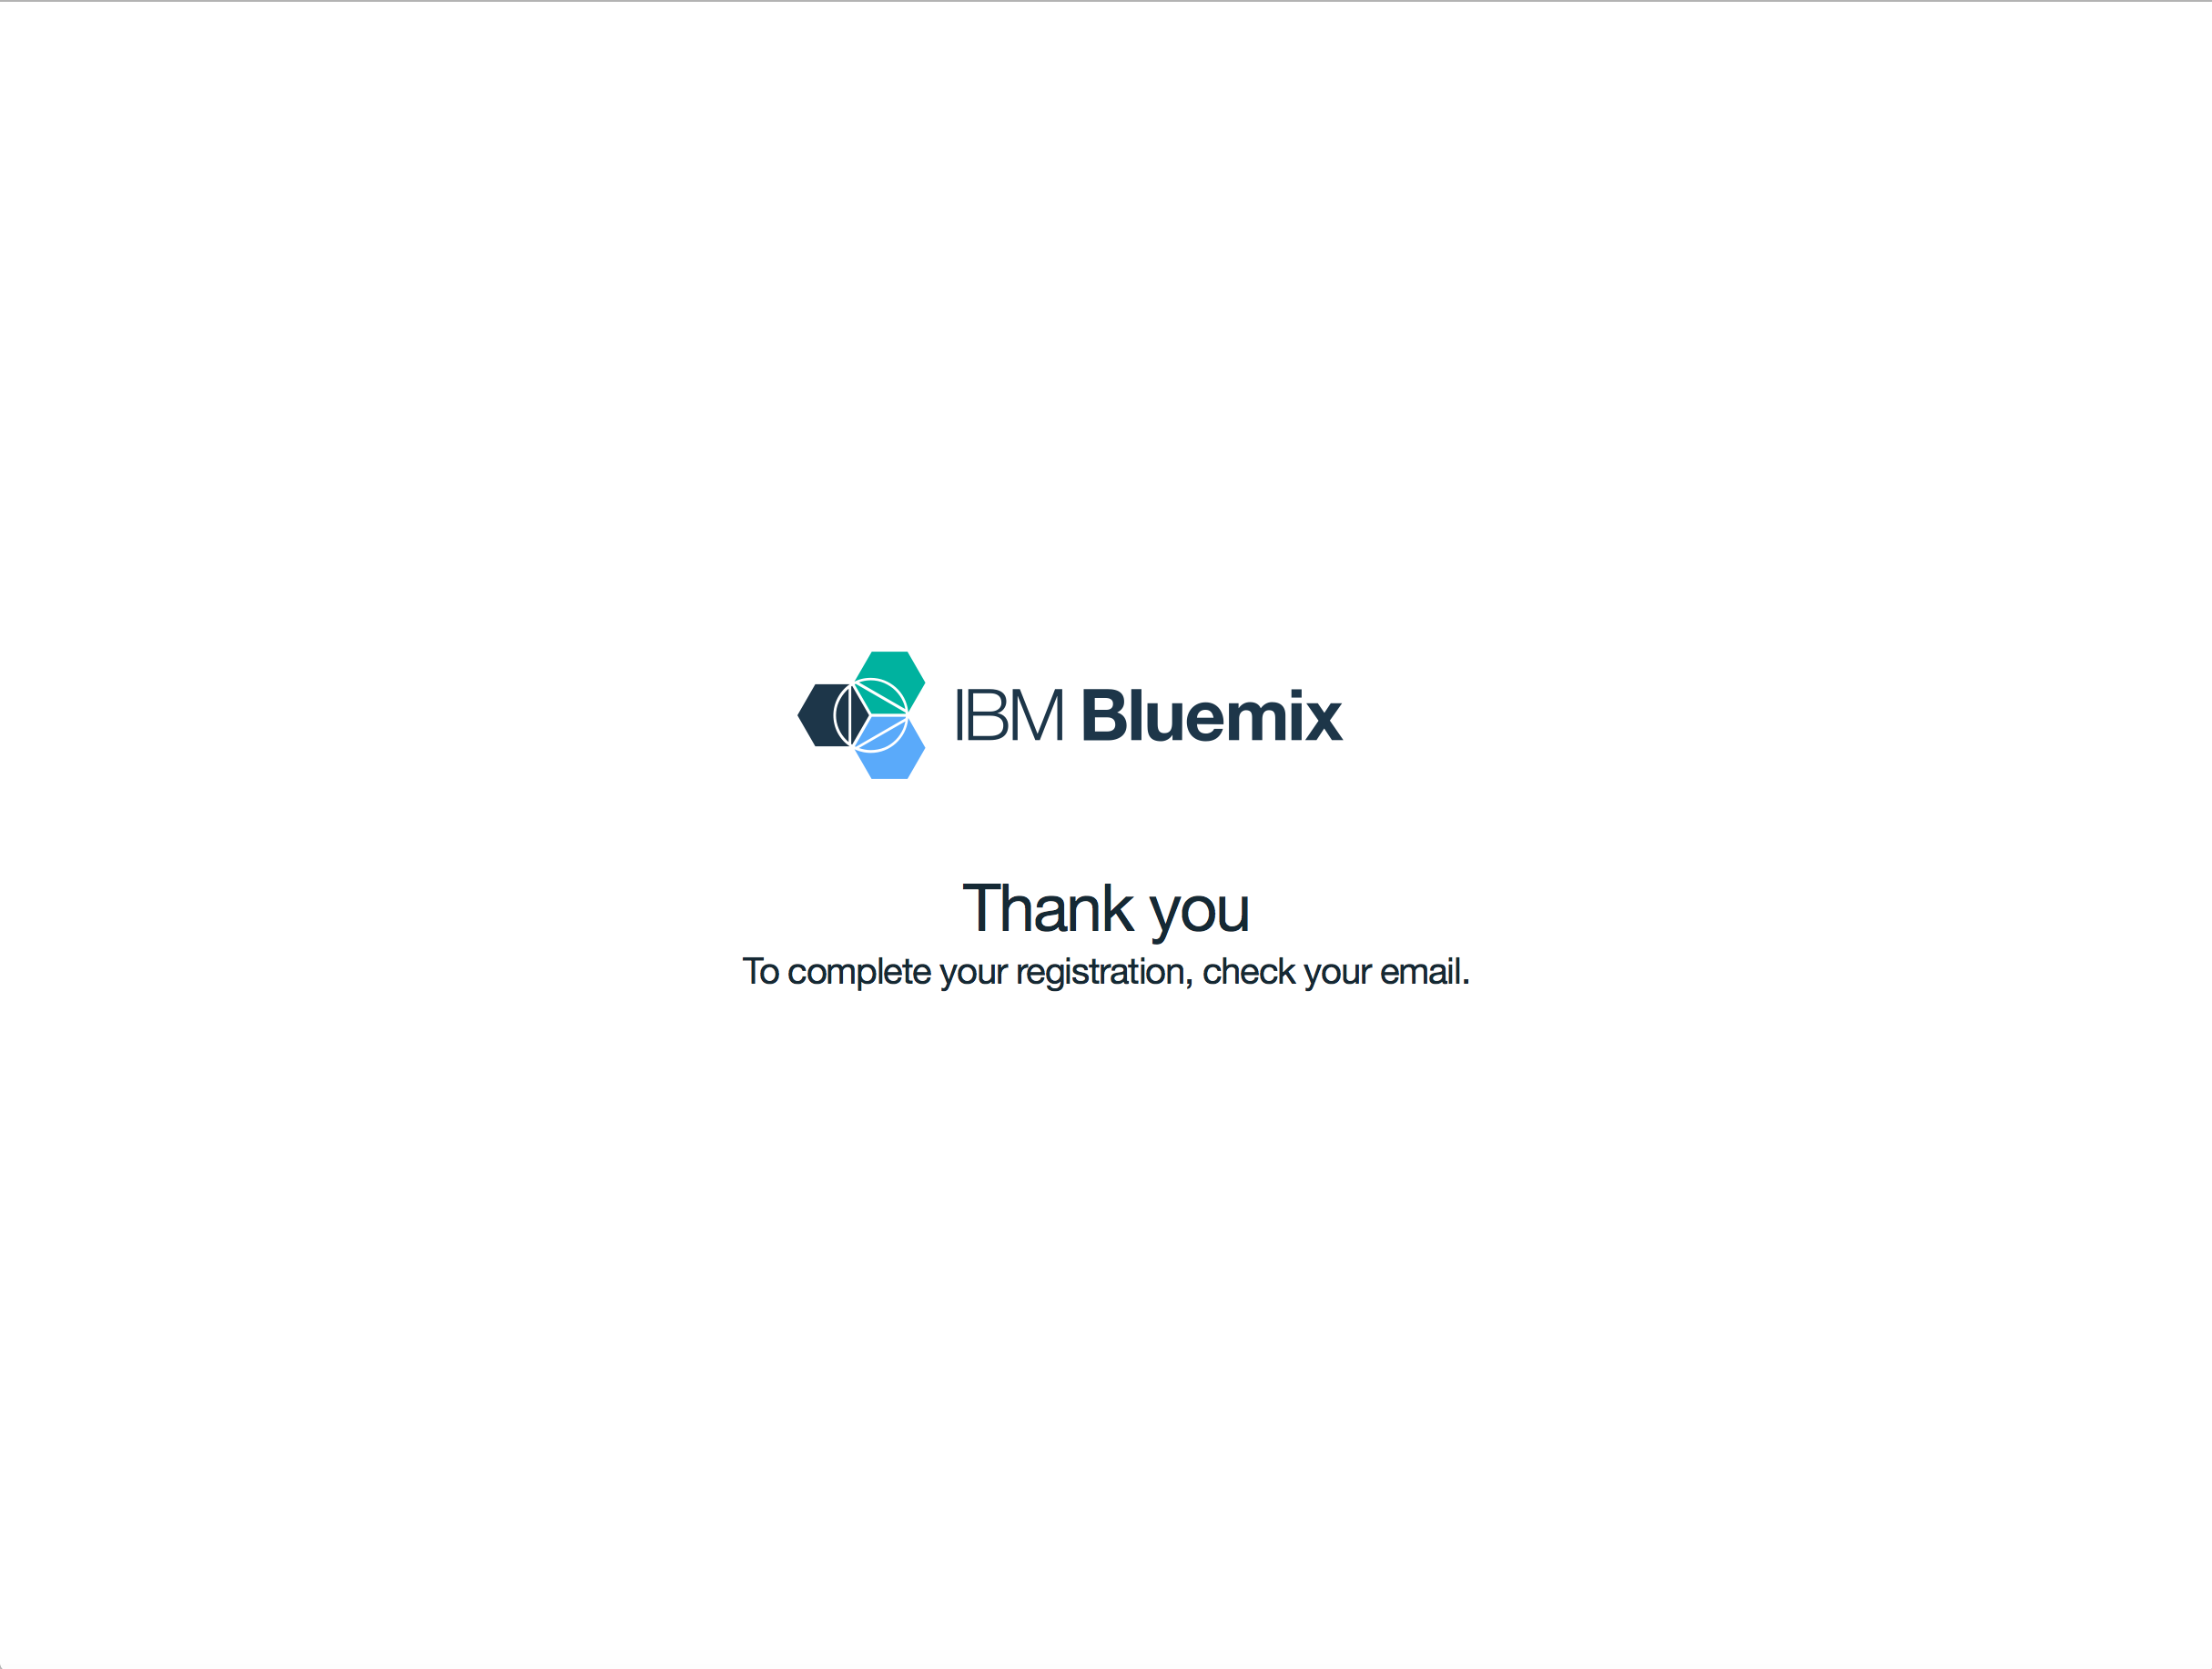

1. 약 3분 후 등록한 이메일로 가입 확인 메일이 아래의 제목으로 수신됩니다.

“**Action required : Confirm your Bluemix account**.”

1. 이메일을 열고 **Confirm Account** 를 클릭합니다**.**

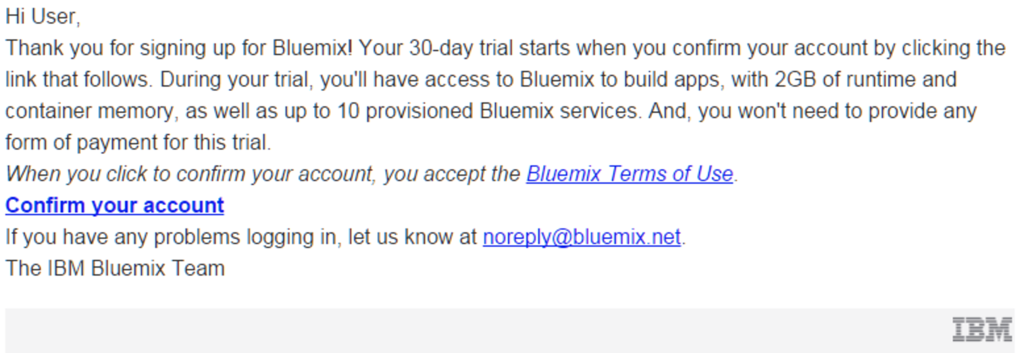

1. 축하합니다! 가입이 성공적으로 끝났습니다. 브라우저에서 <http://bluemix.net> 으로 가서 “**로그인**” 버튼을 클릭하십시오. 처음 로그인을 한 경우, Bluemix 사용을 시작하기 위해서 환경 설정을 해야만 합니다. 지역은 “미국 남부”를 선택합니다. 조직명을 입력하고 “생성” 버튼을 클릭합니다. 조직명은 회사의 조직이름이 아니라, Bluemix에서 사용하는 용어의 조직으로 유일한 이름이 되도록 입력하시면 됩니다.

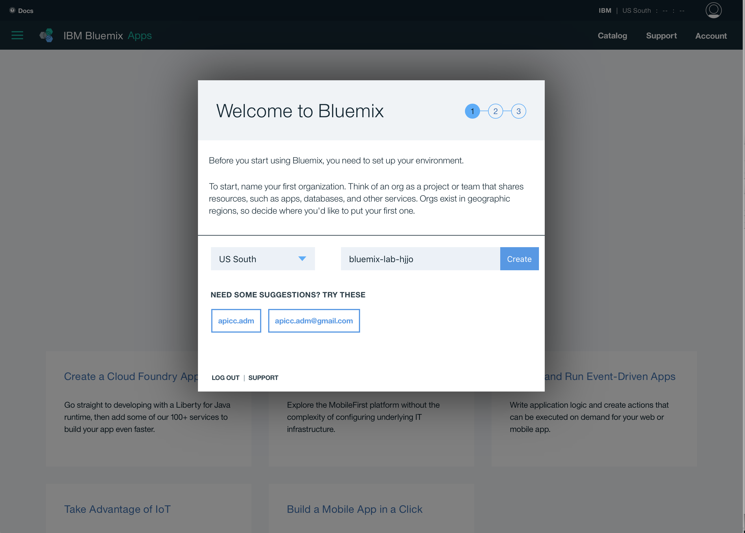

1. 영역 이름을 넣으십시오. Bluemix 에서 생성한 인스턴스 리소스를 관리하기 위한 그룹명 입니다. “생성” 버튼을 클릭합니다 .

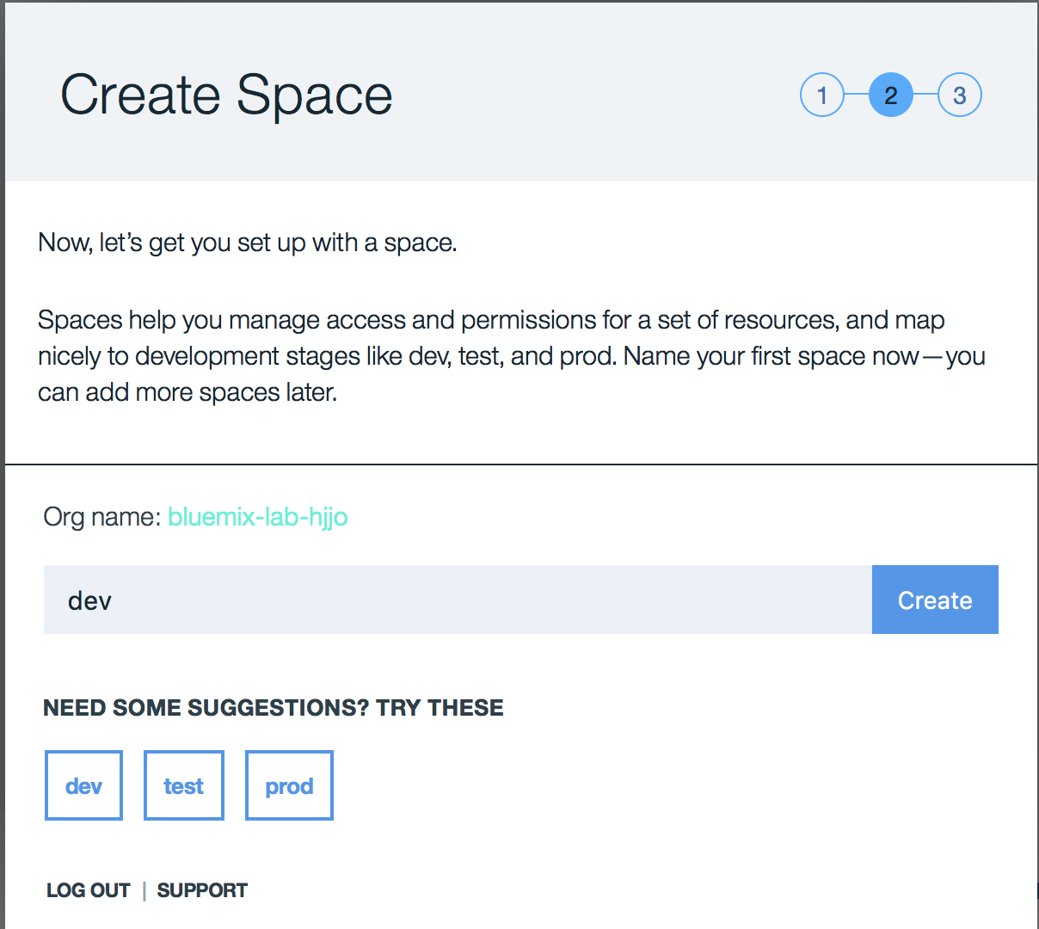

1. 이제 환경 설정 작업이 끝났습니다. 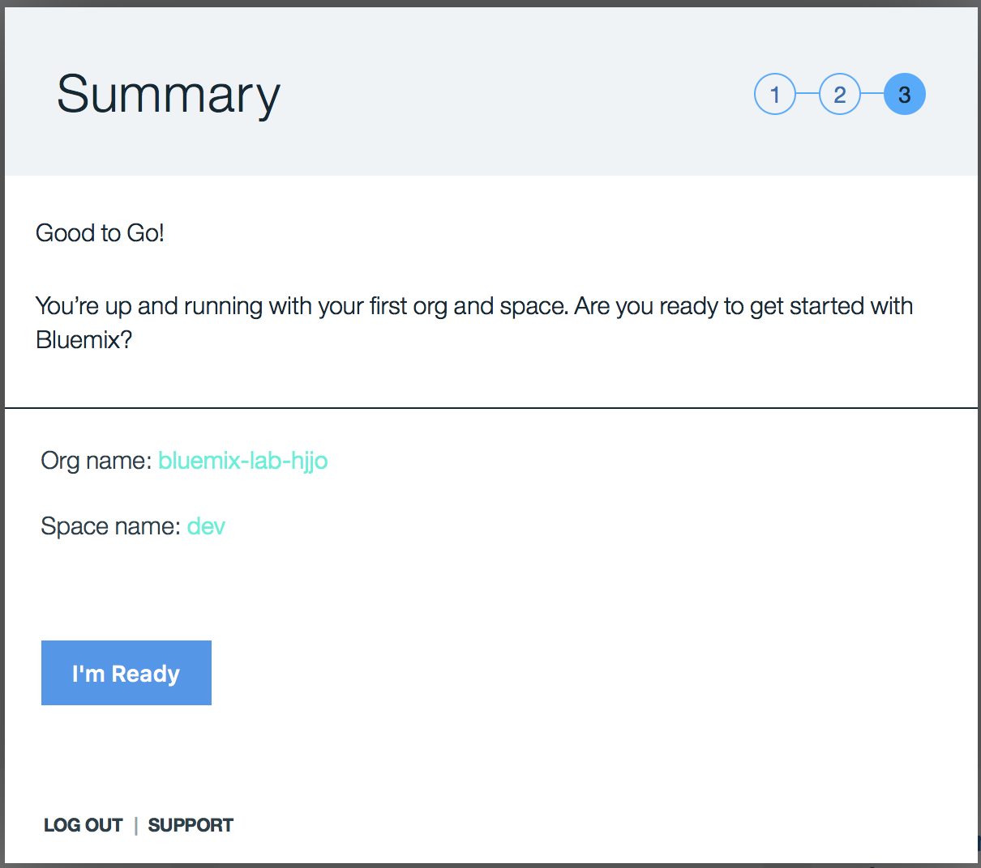
2. 이전 단계에서 영역을 생성했음에도 아래와 같은 화면을 볼 수 있습니다. 이것은 생성한 영역과 현재 다른 지역에 있기 때문입니다. “취소”버튼을 클릭하고, 선호하는 지역(미국 남부)으로 선택하시기 바랍니다. (만약 이런 화면을 보지 않는 다면 더이상 아래 단계를 진행하실 필요가 없습니다.)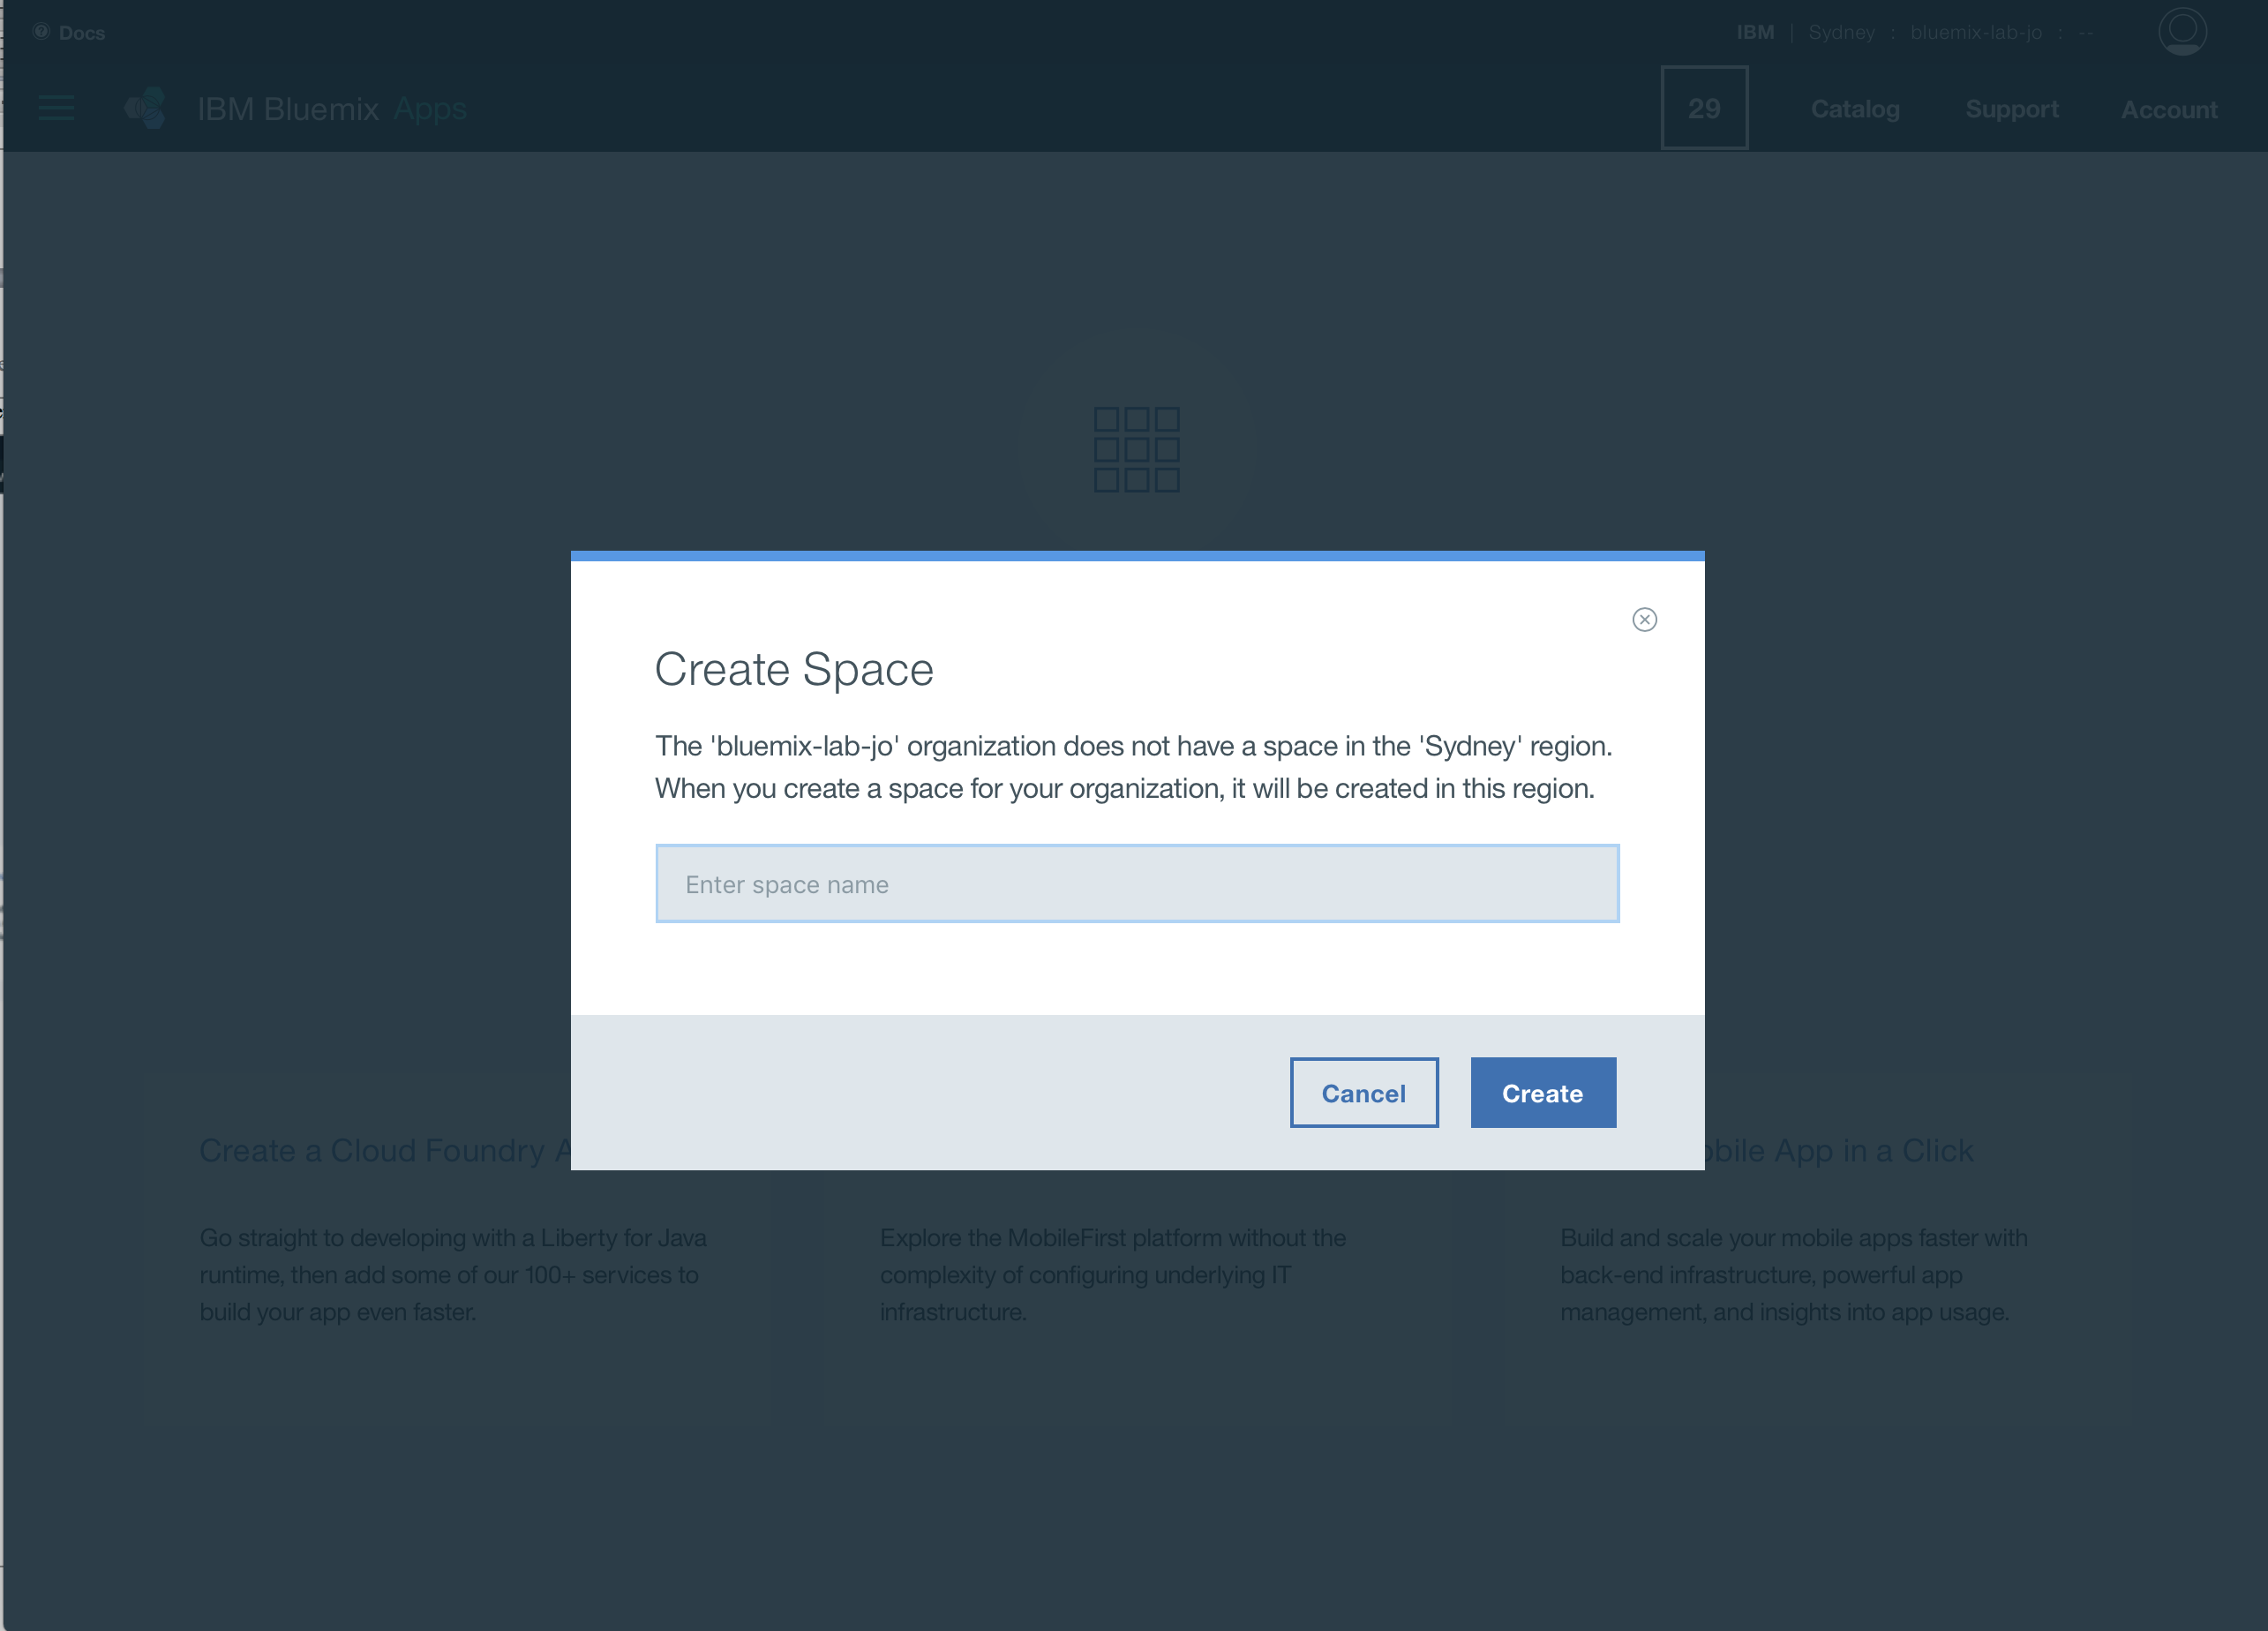
3. 오른쪽 상단에서 지역을 “미국 남부”로 선택되도록 변경하시면 됩니다. 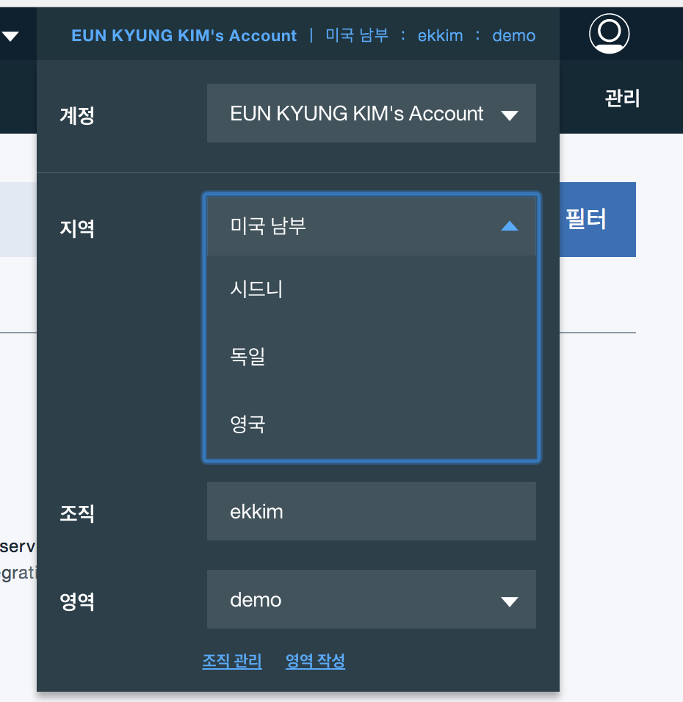
4. IBM Cloud 사용 준비가 완료되었습니다!

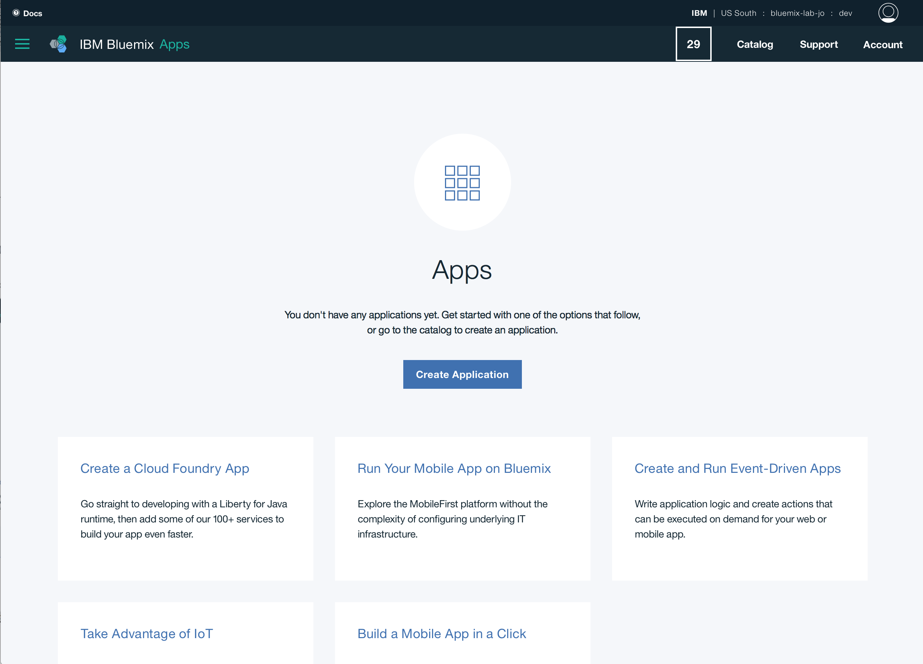

=== END OF DOCUMENT ===